ДНІПРОВСЬКИЙ НАЦІОНАЛЬНИЙ УНІВЕРСИТЕТ

ІМЕНІ ОЛЕСЯ ГОНЧАРА

ФАКУЛЬТЕТ ПРИКЛАДНОЇ МАТЕМАТИКИ

КАФЕДРА КОМП’ЮТЕРНИХ ТЕХНОЛОГІЙ

**Лабораторна робота №3**

**з курсу «Операційні системи»**

**Варіант №7**

Виконав:

студент групи ПА-19-2

Iльяшенко Єгор

Дніпро, 2021

### Содержание

Содержание 2

Вступление 3

Создание 4

Подключение 6

Особенности DLL в C# 7

Выводы 8

Список литературы 9

### Вступление

В лабораторной работе №3, необходимо рассмотреть процесс создания и подключения библиотеки DLL. Библиотека – это один метод, который выдавался по вариантам.

Моё задание: на матрице N на N возвести в квадрат все отрицательные элементы.

Для реализации я использовал язык программирование C#.

### Создание

Создаём проект нашей основной программы. Сюда мы будем подключать будущую библиотеку.

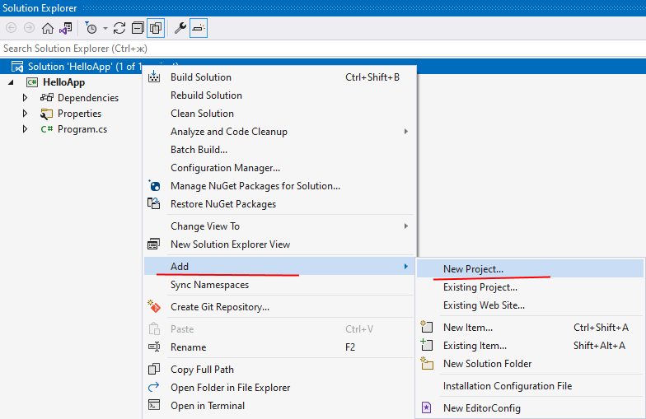

В списке выбираем пункт Class Library

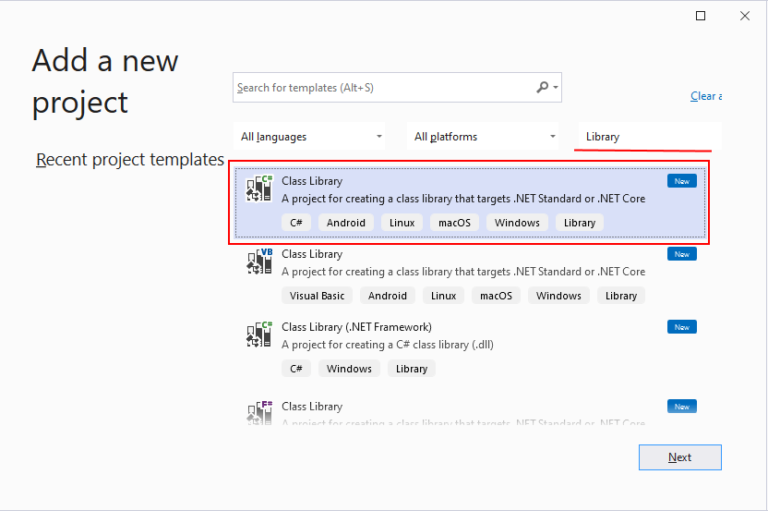

Проект и библиотека должны управляться одним framework. Оба под .NET Core, либо же .NET Framework.

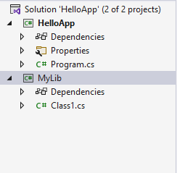

В классе создаём статический метод для возможности использования независимо от объектов.

Осталось только пересобрать решение для получения .dll файла.

### Подключение

Для подключения библиотеки мы выбираем пункт Dependencies->Add Project Reference.

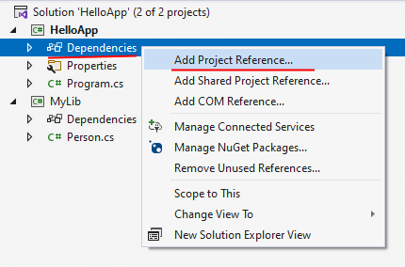

Используя кнопку Browse (Обзор) выбираем файл *.dll в директории Debug.

После чего в основном проекте подключаем библиотеку.

Using MyLib;

### Особенности DLL в C#

Dll библиотеки под .NET Core не имеют точки входа в библиотеку, а значит у них нет файла libMain.

Соответственно, нет состояний DLL_PROCESS_ATTACH и DLL_PROCESS_DETACH

### Выводы

Выполняя лабораторную работу №3, я разобрался с возможностями DLL библиотек в консольных приложениях под .NET Core Framework. Научился создавать DLL файлы, подключать их к проекту и использовать. Реализовал возведение всех отрицательных элементов в квадрат.

If(a[I, j]<0) a[I,j]*=a[I,j]

### Список литературы

[**https://vscode.ru/prog-lessons/dinamicheskoe-podklyuchenie-dll-v-c.html**](https://vscode.ru/prog-lessons/dinamicheskoe-podklyuchenie-dll-v-c.html)

[**https://vscode.ru/articles/kak-sozdat-dll-v-visual-studio.html**](https://vscode.ru/articles/kak-sozdat-dll-v-visual-studio.html)

[**https://metanit.com/sharp/tutorial/3.46.php**](https://metanit.com/sharp/tutorial/3.46.php)